Муниципальное бюджетное дошкольное образовательное учреждение
№ 124 г. Липецка

ПСИХОЛОГИЧЕСКИЙ ПРАКТИКУМ
ДЛЯ ПЕДАГОГОВ

«МИНУТКИ ОТДЫХА»

Подготовила и провела:
педагог- психолог
Пчелинцева О.В.

- Интерактивная беседа
«Умение расслабляться, составляющая жизни педагога»
- Динамическое рисование цветным песком на тему:
«Моя жизнь» 1 этап.
Инструкция: «Сейчас мы с Вами попробуем вернуться в детство и будем рисовать необычным способом. Как вы думаете чем? Перед Вами лежит лист А3 формата и формы с цветным песком для рисования. Рисовать будем песком на бумаге, причем рисунок будет динамическим, сохранять мы его не будем, а будем по необходимости вносить в него изменения и коррективы, либо полностью его менять. Рисовать можно способом просыпания «ладони – сквозь пальцы», более четкие линии просыпанием «из кулачка», а также используя пальцы руки наносить рисунок на приготовленный фон». Педагогам предлагается выполнить свой рисунок и оставить его в стороне пока перейти к медитации. После медитативного упражнения снова приступить к дополнению, корректировке и полной замене своего рисунка.
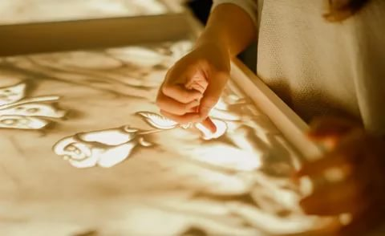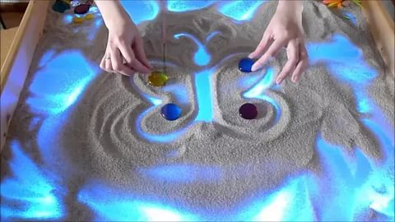
- Медитативное упражнение «Река жизни»
Найдите удобное место и положение для своего тела, где вы сможете расслабиться и побыть в полной тишине… наедине с собой…расслабьтесь…позвольте своим мыслям появляться и исчезать…появляться и исчезать…сделайте глубокий вдох и задержите дыхание…(пауза)...теперь соберите напряжение вашего тела и отпустите его, выдыхая…снова глубоко вдохните и, выдыхая, отпустите чужую энергию и мысли, которые могут быть в вас…и вдохните новую энергию…вдохните новые возможности…и позвольте телу наполниться легкостью…почувствуйте, как оно становится все легче и легче, в то время как вы все больше и больше расслабляетесь…расслабляетесь все сильнее…и сильнее…чувствуя себя очень легким…таким легким, что вы можете взлететь…
В то время, как вы расслабляетесь, представьте красивый цветной туман, обволакивающий ваше тело, становясь вокруг вас чем-то напоминающим подушку, мягким облаком энергии…и вы отдыхаете на этом облаке…вы в безопасности…в то время, как вы вдыхаете и выдыхаете, ваши мысли просто появляются и исчезают…вы расслабляетесь больше и больше…и облако энергии поднимает вас в воздух и несет вас в ваш внутренний мир…вниз, сквозь границы между временем и пространством…в место безвременной красоты и безграничных возможностей…вы летите вниз, все ниже и ниже, оставляя внешний мир с его ограничениями далеко позади, в то время как вы плывете на этом чудесном облаке…все дальше и дальше…под вами находится камень, огромный камень…и облако аккуратно и легко приземляется на камень, и вы сходите с облака, которое кружится, превращаясь в туман и исчезает на время…
Встаньте на камень, и почувствуйте его силу под ногами…и когда вы повернетесь, вашему взору откроется широкая река…которая течет так далеко, как вы только можете увидеть…кажется, что она появилась из какого-то бесконечного пространства…и исчезает в бесконечном пространстве, текущая, бесконечная река энергии…приглядитесь к воде повнимательнее…какого она цвета? Она может показаться вам жидким светом…вглядитесь в воду глубже, почувствуйте силу и глубину реки…какой звук она издает, когда бежит по своим каналам? …в то время, как вы прочно стоите на камне, почувствуйте аромат…наклонитесь и наберите живительную воду в ладони, а затем плесните себе на лицо…почувствуйте дарящий жизнь источник на своей коже…сделайте глоток воды…позвольте реке жизни напитать вас… немного отдохните на камне…
Теперь завершите здесь то, что вам нужно завершить…подождите какое-то время, наслаждаясь потоками реки жизни, и знайте, что возможности, которые она питает, могут принести чудеса и в вашу жизнь…
Сделайте еще один глубокий вдох, и перед вами снова появится цветной туман, который обволакивает все ваше тело…превращаясь в прекрасное облако мягкой энергии, поднимающее вас в воздух…отдыхая на облаке, вы возвращаетесь туда, откуда пришли…пролетая сквозь время и пространство, возвращаясь из внутреннего мира…поднимаясь…выше и выше…возвращаясь…возвращая всего себя обратно в тело, в эту комнату…полностью возвращая свое внимание в это время и пространство…сделайте глубокий вдох и почувствуйте, что вернулись в этот мир…когда будете готовы, сосчитайте до трех…и на счет три, откройте глаза и вернитесь обратно, чувствуя себя отдохнувшим.
- Динамическое рисование цветным песком на тему «Моя жизнь» 2 этап.
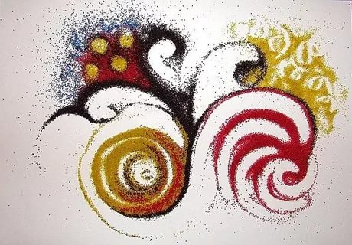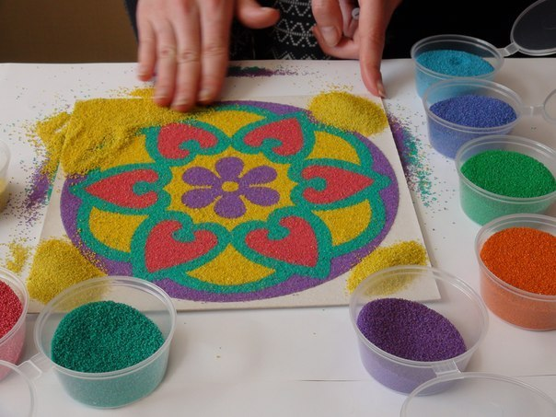
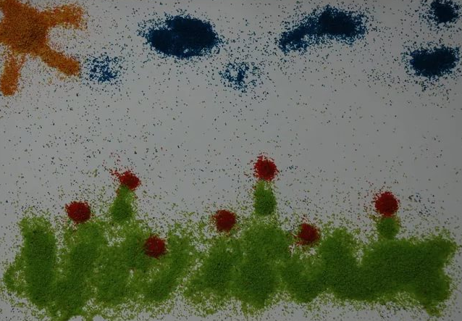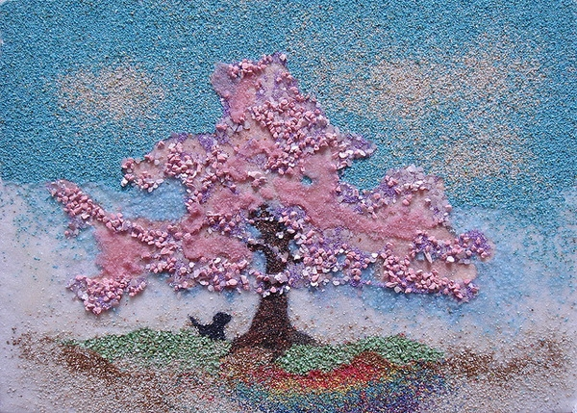
- Рефлексия с использованием метафорических открыток
«Послание реки жизни»
